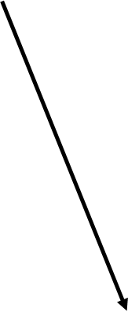

**CLASS UML DİYAGRAM**

10

100

Kullanır



**USE CASE DİYAGRAMI**



<<İÇERİR>>

<<İÇERİR>>

<<İÇERİR>>

<<İÇERİR>>

KULLANICI